ABB открыла международный инновационный и образовательный центр в области промышленной автоматизации при головном офисе B&R в Австрии

• В новом центре будет вестись научно-исследовательская деятельность, направленная на создание решений в области автоматизации процессов в машиностроении, производства, искусственного интеллекта и ПО
• В глобальном инновационном центре созданы все условия для обмена информацией и совместной работы машиностроителей, производителей, исследовательских и образовательных организаций, технологических стартапов.
ABB открыла международный инновационный и образовательный центр в области промышленной автоматизации при головном офисе B&R в Австрии Новый центр позволит создать до 1000 дополнительных рабочих мест для специалистов в сфере высоких технологий. В его состав входят научно-исследовательские лаборатории мирового уровня, а также площадки для обучения до 4000 человек в год. Обучение будет вестись в сотрудничестве с университетами разных стран. ABB инвестировало в расширение главного производственного и административного цента B&R более 100 миллионов евро.
Разработки центра в области искусственного интеллекта и систем промышленной автоматизации будут играть ключевую роль в реализации потенциала промышленного производства будущего, в частности в таких отраслях, как электроника, электротранспорт, производство продуктов питания и напитков, переработка, логистика и сельское хозяйство. Новые технологии помогут заказчикам повысить свою эффективность, снизить влияние на окружающую среду и приблизить производственные площадки к рынкам сбыта.
«Инновации являются частью истории ABB на протяжении более 130 лет. Наше подразделение B&R ведет активную деятельность по разработке новаторских решений для осуществления перехода к высокоавтоматизированному производству. Мы гордимся открытием нового центра, который позволит создать рабочие места для высококвалифицированных специалистов и определить будущее машиностроения и производств разного профиля совместно с нашими заказчиками», — сказал Бьорн Розенгрен (Björn Rosengren), исполнительный директор ABB.
Центр производственной, исследовательской и образовательной деятельности в Центральной Европе
Новый центр площадью более 100 000 кв. м, открытый при головном офисе B&R, стал одной из крупнейших в Центральной Европе площадок для интеграции производственной, исследовательской и образовательной деятельности. На данный момент в центре работают около 2400 человек. Расширение производственой площади позволит также удовлетворить растущий спрос на продукцию B&R.
Федеральный канцлер Австрии Карл Нехаммер (Karl Nehammer) поблагодарил ABB за реализацию важной инициативы: «Инвестирование в местный бизнес — это вклад в будущее Австрии. Пандемия COVID-19, сбои в глобальных цепочках поставок, а теперь еще и специальная военная операция на Украине указывают на то, что нам нужно повышать свою независимость, чтобы успешно справляться с любыми испытаниями в будущем. Я очень рад тому, что ABB сделала такой важный шаг, вернув производство обратно в Австрию и открыв новый инновационно-образовательный центр. Он не только будет способствовать цифровизации и автоматизации, но и создаст новые рабочие места и внесет свой вклад в благосостояние Австрии».
«В стремительно меняющейся среде такие площадки как новый центр ABB, имеют особое значение для укрепления роли Австрии в мировой экономике и обеспечения роста за счет разработки инновационных решений и привлечения инвестиций. Набирающие обороты цифровизация и автоматизация отраслей играют ключевую роль в реиндустриализации Европы и возвращении производства в Австрию. Осуществляя производство внутри страны, мы создаем новые рабочие места, поддерживаем цепочку поставок в Европе и получаем возможность создать более экологичное будущее», — добавил Карл Нехаммер.
Сами Атия (Sami Atiya), президент бизнеса «Робототехника и дискретная автоматизация» ABB, отметил: «Отличительным признаком этого десятилетия является переход к роботизации и автоматизации на фоне того, как наши заказчики решают проблемы глобального дефицита кадров и поставок. В результате мы видим растущий спрос потребителей на персонализированную продукцию и потребность в более экологичном ведении деятельности. В новом центре ABB мы сможем обслуживать заказчиков по всему миру, помогая им соответствовать актуальным трендам. Кроме того, мы намерены поддерживать B&R на ее пути становления в качестве лучшего партнера для наиболее перспективных в мире проектов промышленной автоматизации».
Результаты исследования ABB показывают, что 8 из 10 компаний в Европе и США планируют продолжить внедрение средств автоматизации, а 7 из 10 предприятий намерены вернуть производство из-за рубежа в свои или соседние страны. По оценкам, объем целевого рынка автоматизации машинного оборудования и производства в настоящий момент составляет 20 миллиардов долларов в год. Предполагается, что к 2030 году этот показатель вырастет до 31 миллиарда долларов в год.
После приобретения B&R в 2017 году ABB стала единственной компанией, которая предлагает заказчикам в области промышленной автоматизации полный спектр комплексных аппаратно-программных решений для управления, пуска, роботизации, считывания данных, а также анализа и электрификации.
Открытый инновационно-образовательный комплекс для развития и обучения
Инновационно-образовательный комплекс ABB станет открытой площадкой, на которой B&R сможет тесно взаимодействовать с международными заказчиками, компаниями, региональными стартапами, исследовательскими и образовательными организациями в целях совместной разработки решений по автоматизации и обучения талантливых специалистов для работы на заводах будущего.
«В настоящий момент в Австрии зафиксировано рекордное количество вакансий. В то же время фактическое число трудоустроенных людей превышает показатели предыдущих лет. В связи с этим особую важность приобретает задача по решению проблемы дефицита квалифицированных кадров в Европе для сохранения темпов цифровой трансформации и использования всех доступных возможностей, — сказал министр труда Австрии Мартин Кохер (Martin Kocher). — Новый центр B&R с двойной программой обучения — яркий пример того, как с помощью образовательных инициатив и инноваций европейские производители могут занять лидирующие позиции в мире и успешно справляться с экономическими и социальными трудностями».
«Первоочередное внимание в центре будет уделено образованию, — отметил Йорг Тайс (Jörg Theis), президент B&R. — Ежегодно наша "Академия автоматизации" будет предоставлять возможности для обучения до 4000 студентов, стажеров, экспертов и сотрудников заказчиков по всему миру». Господин Тайс, добавляет, что в сотрудничестве с высшими учебными заведениями B&R планирует предлагать программы двойного диплома.
Новый фирменный стиль B&R
Во время открытия центра B&R также представила новый фирменный стиль, который визуально отражает сильную связь между B&R и ABB. «Новый дизайн подчеркивает высокую ценность бренда B&R для ABB и внушительный потенциал двух совместно работающих и развивающихся компаний. Быть частью такой большой семьи означает множество новых возможностей карьерного роста для каждого сотрудника», — говорит Йорг Тайс.
Центр устойчивого развития с одной из крупнейших в Австрии фотоэлектрических систем для собственного потребления
В соответствии со стратегией устойчивого развития до 2030 года ABB намерена обеспечить углеродную нейтральность своих предприятий до конца десятилетия. ABB установила в центре B&R одну из крупнейших в Австрии фотоэлектрических систем для собственных нужд. Установка в центре дополнительных фотоэлектрических модулей позволит повысить общее количество производимой энергии до 1,8 МВт при коэффициенте собственного потребления 98 %.
Более 110 лет на промышленном рынке Австрии
Компания B&R была основана в 1979 году Эрвином Бернекером (Erwin Bernecker) и Йозефом Райнером (Josef Rainer). Головной офис располагается в коммуне Эггельсберг (Верхняя Австрия). Сегодня B&R — ведущий мировой поставщик решений для автоматизации машинного оборудования и производства — представляет собой подразделение ABB «Автоматизация процессов в машиностроении» (относится к бизнесу «Робототехника и дискретная автоматизация»). В общей сложности бизнес «Робототехника и дискретная автоматизация» компании ABB объединяет более 100 площадок и свыше 11 000 сотрудников в более чем 53 странах
ABB работает в Австрии уже более 110 лет. За это время она смогла добиться определенных успехов на национальном уровне в области электрификации, железнодорожных перевозок, энергоснабжения горнолыжных подъемников, роботизации и автоматизации технологических процессов. Благодаря приобретению компании B&R в 2017 году, ABB стала крупнейшим поставщиком решений для промышленной автоматизации в Австрии.
ABB (ABBN: SIX Swiss Ex) - ведущая международная технологическая компания, которая способствует трансформации общества, промышленности и инфраструктуры на пути к более продуктивному и устойчивому будущему. Объединяя программные решения с портфелем продуктов в сфере электрооборудования, робототехники, автоматизации и электроприводов, ABB расширяет границы технологий и выводит их эффективность на новый уровень. Опираясь на 130-летний опыт, компания ABB добивается успеха благодаря 105000 высококвалифицированных сотрудников в более чем 100 странах. www.abb.ru www.abb.com
Для получения дополнительной информации свяжитесь пожалуйста с
Связи со СМИ
Телефон: +41 43 317 71 11
Email: media.relations@ch.abb.com
ABB Ltd
Affolternstrasse 44
8050, Цюрих
Швейцария

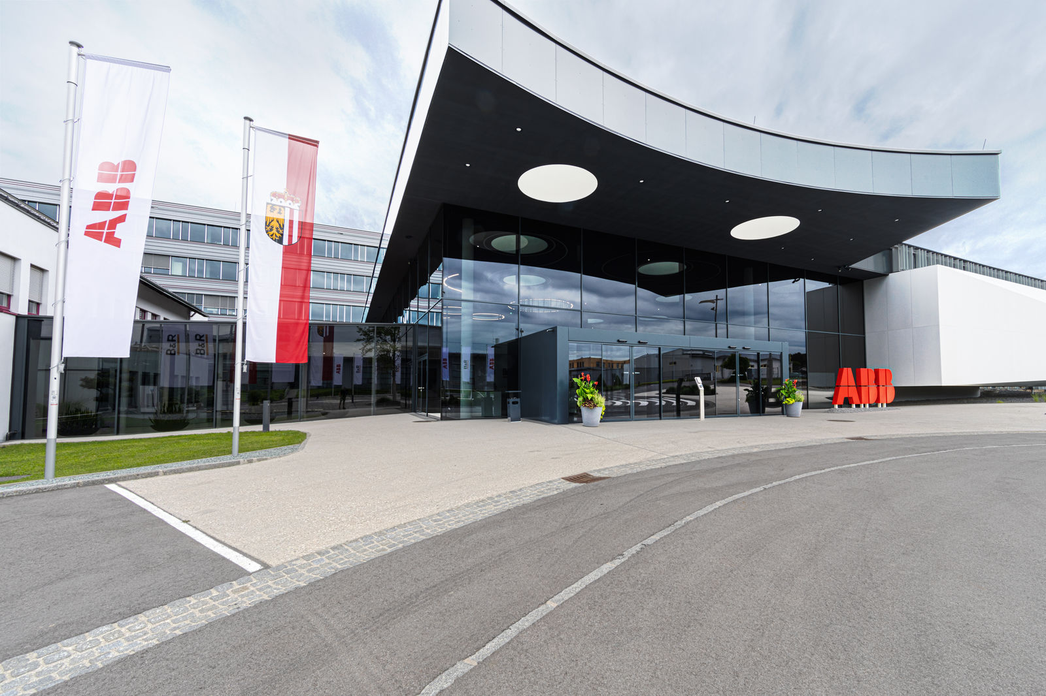
Новый центр является одной из крупнейших в Центральной Европе площадок, где ведется производственная, исследовательская и образовательная деятельность. ABB открыла международный инновационный и образовательный центр в области промышленной автоматизации при головном офисе B&R в Австрии.

О компании B&R
Компания B&R специализируется на инновационных решениях в сфере промышленной автоматизации, а также имеет представительства по всему миру со штаб-квартирой в Австрии. Продукция B&R сочетает в себе уникальные инженерные разработки и передовые технологии, и по праву завоевала международное признание и любовь клиентов. В портфолио B&R всегда найдется комплексное решение практически для любой задачи современной промышленности: автоматизация отдельных машин или целых заводов, продвинутое управление движением, визуализация, встроенные технологии безопасности и многое другое. Технологии промышленной полевой шины POWERLINK и openSAFETY, так же, как и мощная среда разработки Automation Studio являются основой постоянного совершенствования техники автоматизации и успеха компании на рынке. Дух инноваций позволяет компании B&R быть на острие прогресса, превосходя самые смелые ожидания своих клиентов.
Более подробную информацию Вы сможете найти на www.br-automation.com.

